**REPORTE DE PRUEBAS**

Fecha: 14/06/23

Proyecto: Opencart

Tester: Karen Otoya

Casos de prueba ejecutados:

| **ID** | **Nombre** | **Prioridad** | **Estado** |
| --- | --- | --- | --- |
| **Registro -01** | Opencart- Registro de usuario con campos correctos | Alta | PASO |
| **Registro -02** | Opencart- Registro de usuario con campos incorrectos | Alta | PASO |
| **Recuperar- Contraseña 01** | Opencart - Recuperar contraseña de usuario con campos validos | Alta | PASO |
| **Agregar PIN- 01** | Opencart - Agregar PIN único con datos válidos | Media | PASO |
| **Agregar PIN- 02** | Opencart- Delimitar PIN por el usuario con datos inválidos | Media | PASO |
| **Descargar Programa – 01** | Opencart - Descargar programas desde marketplace | Media | PASO |
| **Contacto Subscrito – 01** | Opencart- Suscribirse mediante formulario con datos del usuario | Media | PASO |
| **Contacto Subscrito – 02** | Opencart - Suscribirse mediante formulario con datos del usuario inválidos | Media | PASO |
| **Subscripción Boletín -01** | Opencart - Suscripción de Boletín con datos validos del usuario | Media | FALLO |
| **Extension sesión – 01** | Opencart - Guardar extension previa descarga de otra extensión por el usuario | Alta | FALLO |
| **Iniciar Sesión– 01** | Opencart - Iniciar sesión de usuario no registrado | Media | FALLO |
| **Valorar descargas – 01** | Opencart - Valorar rating de descarga de la extensión por el usuario | Media | FALLO |
| **Busqueda Producto – 01** | Opencart - Búsqueda del usuario con texto válido | Alta | FALLO |
| **Búsqueda**  **Producto – 02** | Opencart - Búsqueda del usuario con texto invalido | Media | FALLO |

Defectos encontrados por tipo y criticidad:

| **Nombre** | **Tipo Defecto** | **Criticidad** |
| --- | --- | --- |
| Opencart- Ingresar registro de usuario con campos correctos | Funcional | Alta |
| Opencart- No registrarse al sistema con campos incorrectos | Funcional | Alta |
| Opencart - Recuperar contraseña de usuario ingresando campos válidos | Funcional | Alta |
| Opencart - Agregar PIN único de 04 digitos | Funcional | Media |
| Opencart- Delimitar PIN ingresado por el usuario con datos inválidos | Funcional | Alta |
| Opencart - Descargar programas desde marketplace seleccionando una categoría | Funcional | Alta |
| Opencart- Suscribirse mediante formulario con datos del usuario válidos | Funcional | Alta |
| Opencart - Suscribirse mediante formulario con datos del usuario inválidos no registrado | Funcional | Alta |
| Opencart - Suscripción de Boletín con datos validos del usuario | Funcional | Alta |
| Opencart - Guardar una nueva extensión, previa descarga de otra extensión por el usuario | Funcional | Alta |
| Opencart - Iniciar sesión de usuario no registrado en el sistema | Funcional | Media |
| Opencart - Seleccionar y valorar por rating de descarga la extensión por el usuario | Funcional | Media |
| Opencart - Búsqueda de un producto mediante marketplace con texto válido | Funcional | Alta |
| Opencart - Búsqueda de un producto mediante marketplace con texto errático | Funcional | Media |

Gráficos:

Evidencias

**TC 1.1**



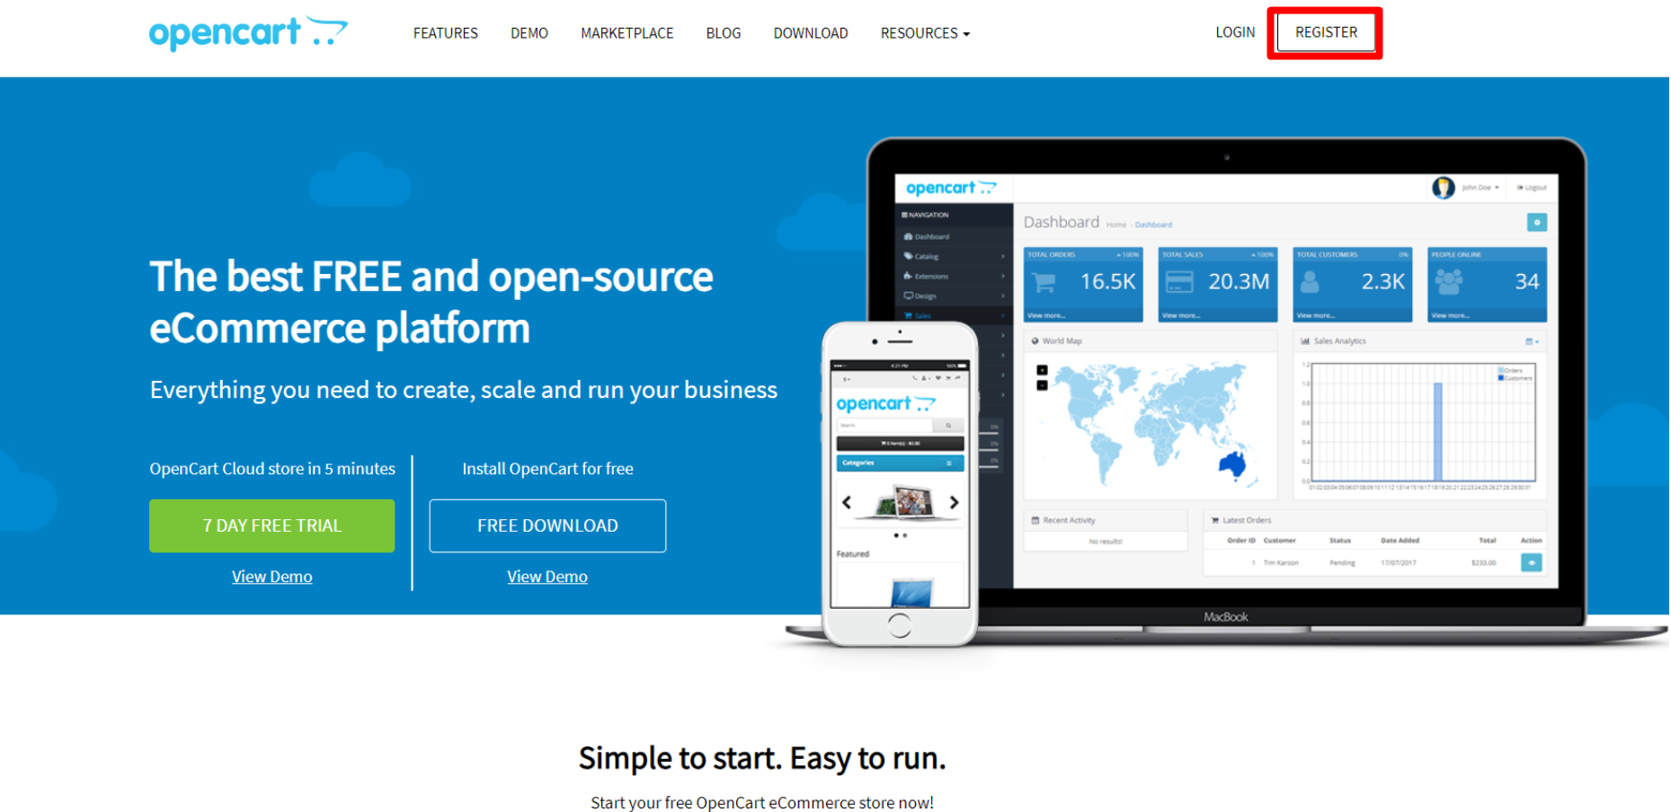

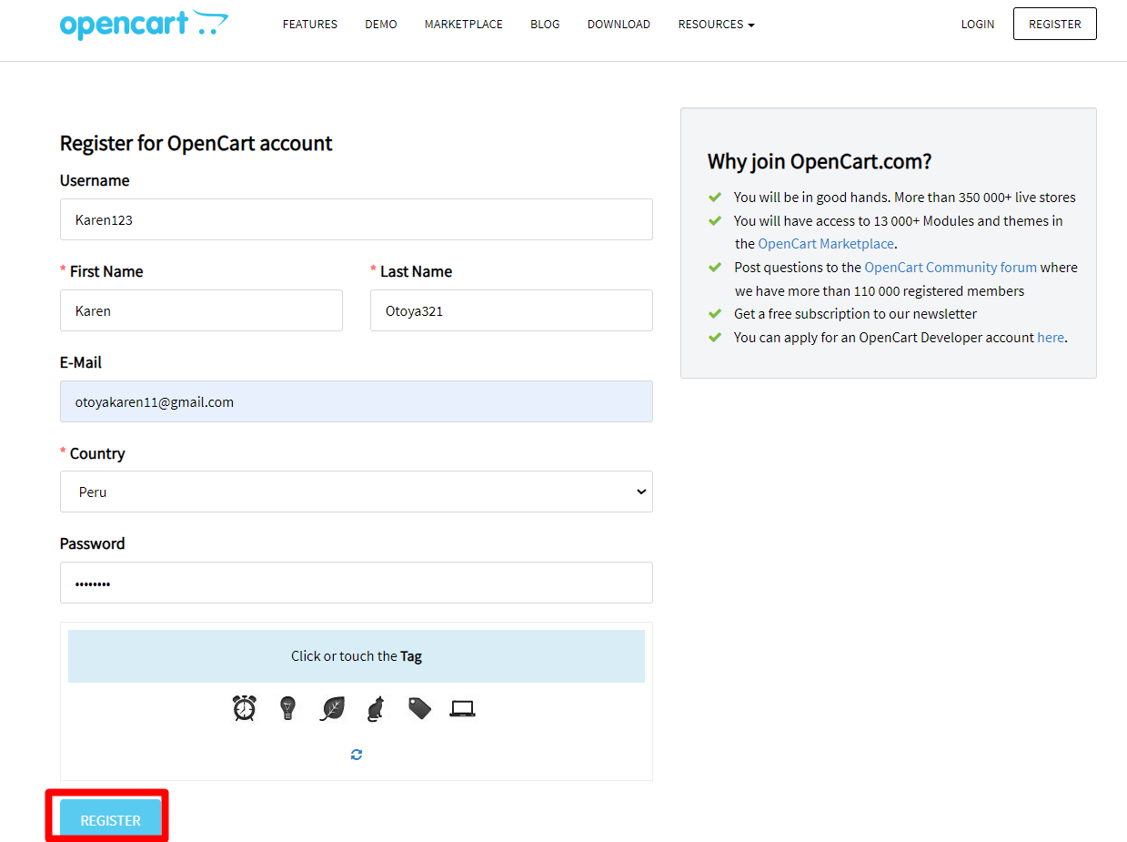

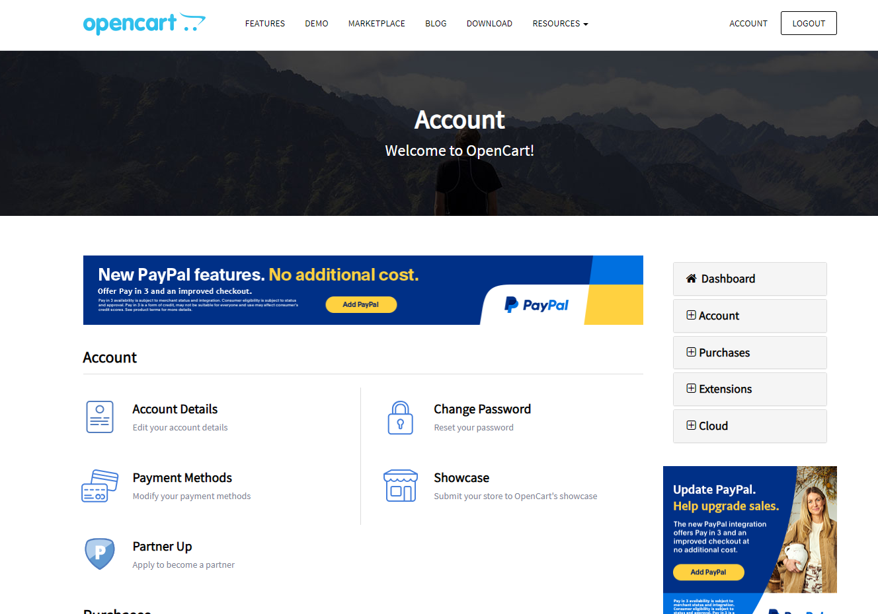

**TC 1.2**





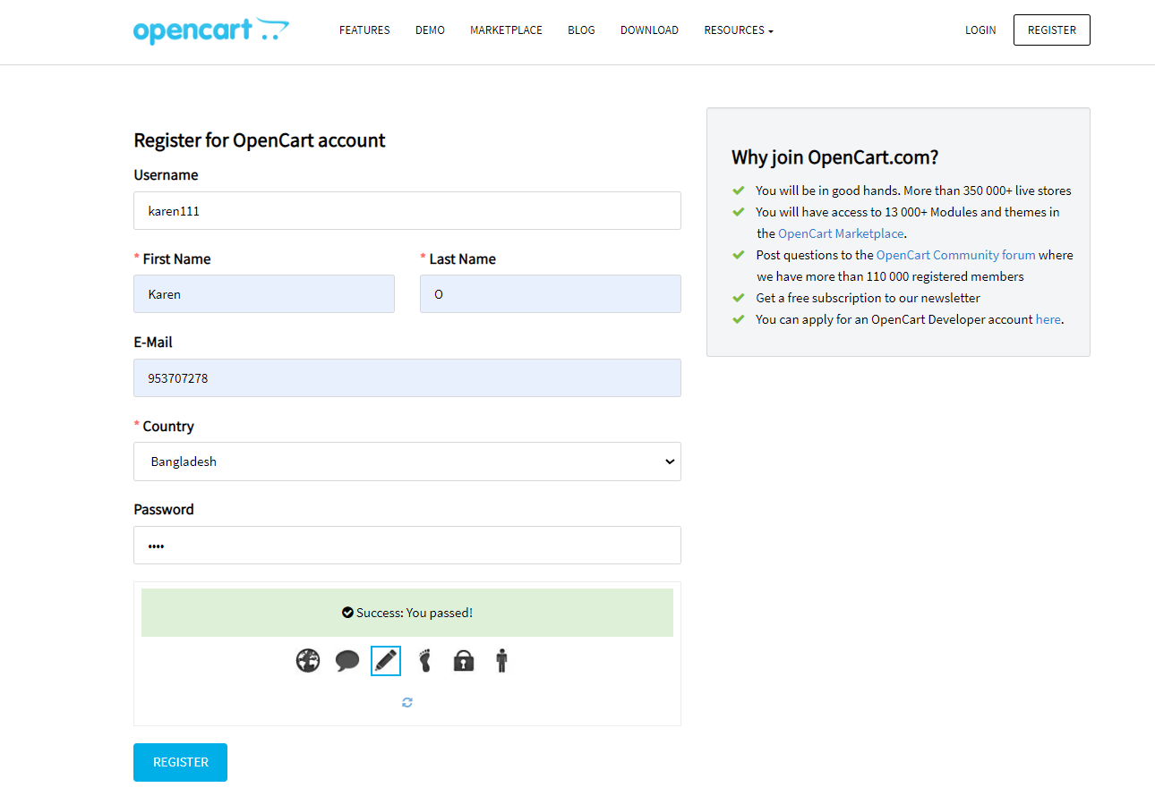

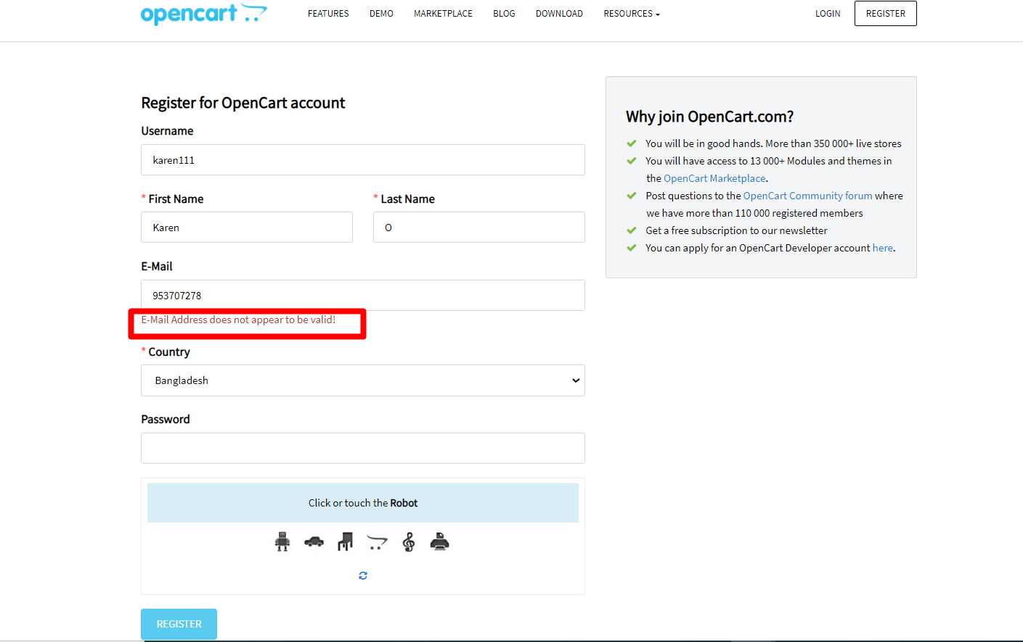

**TC 2**



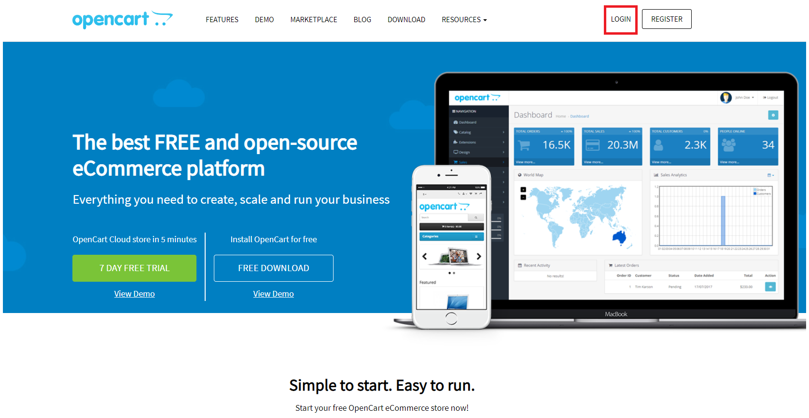

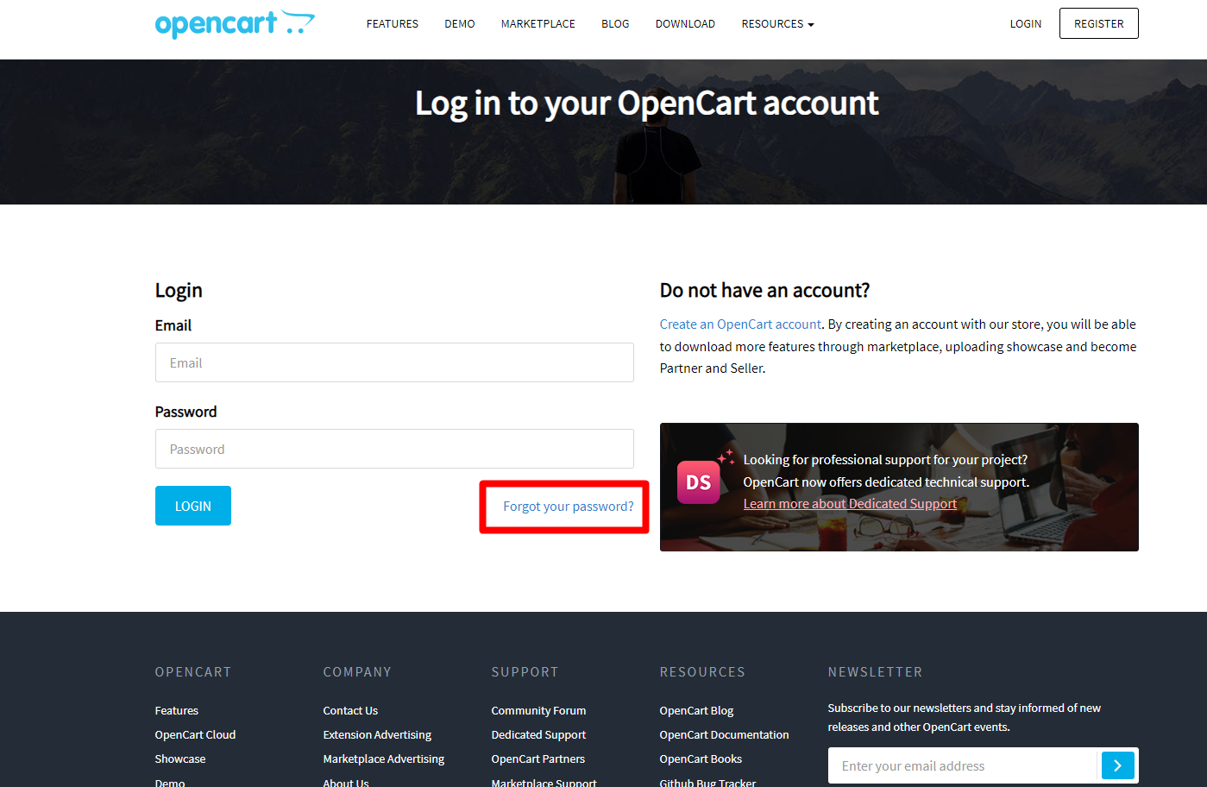

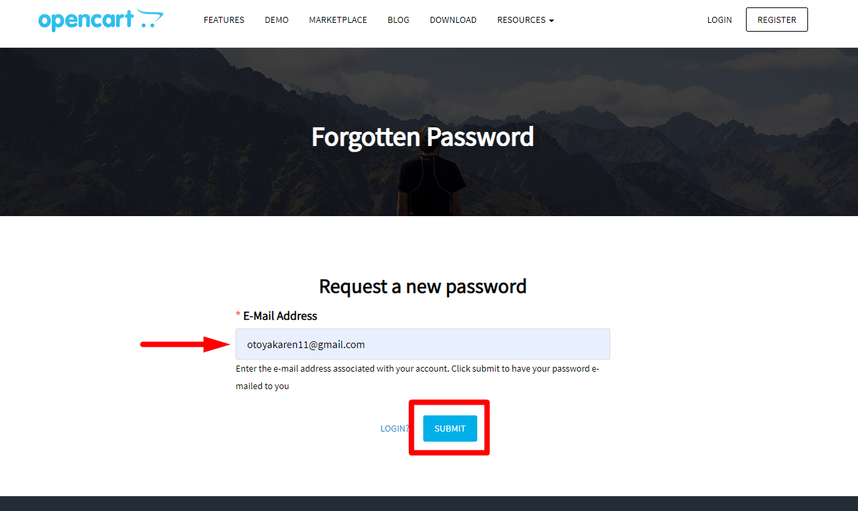

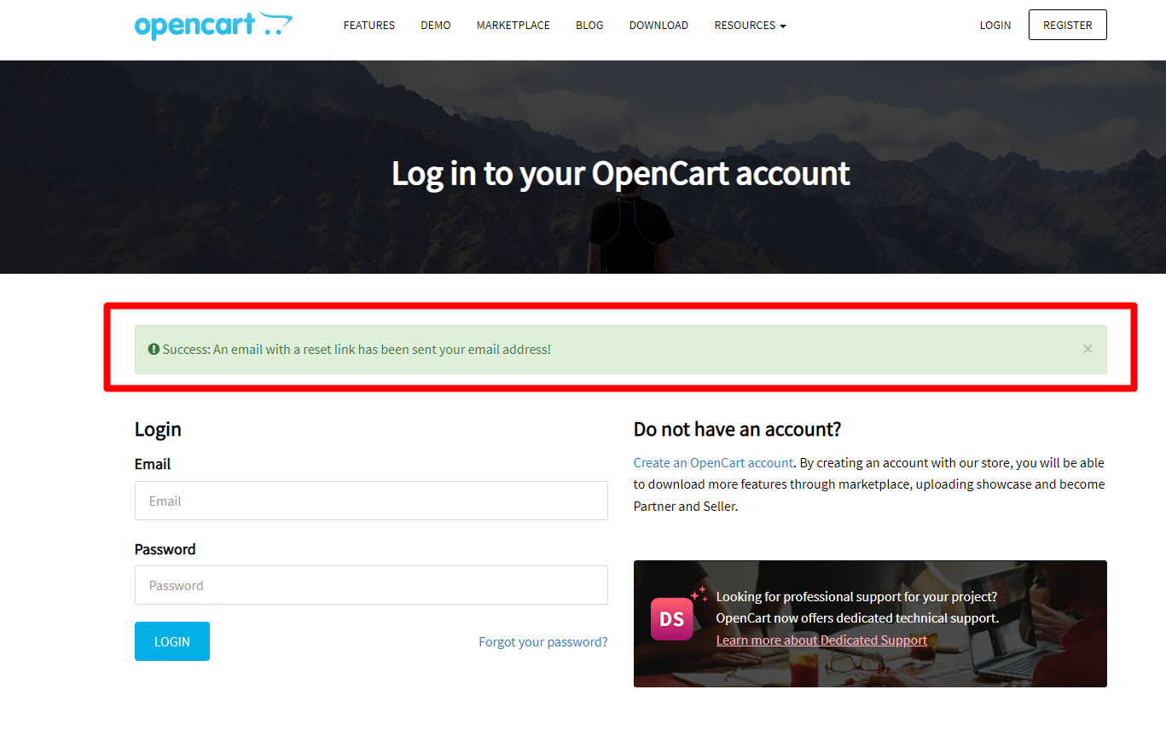

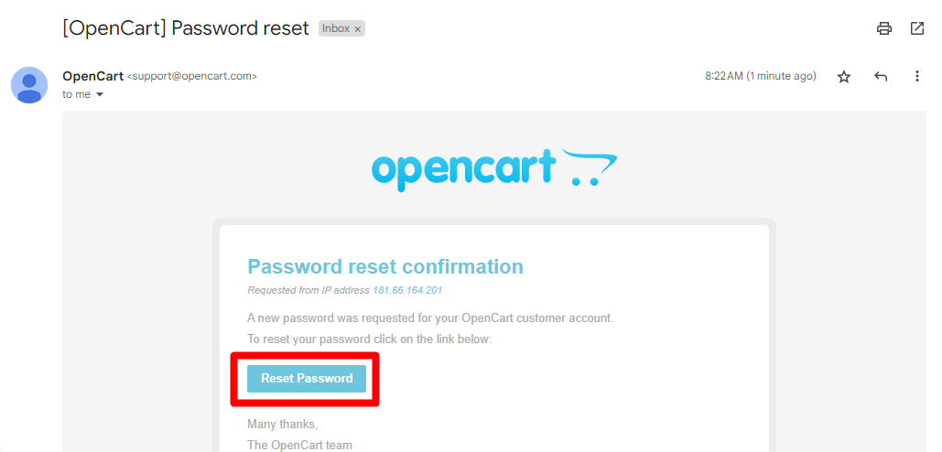

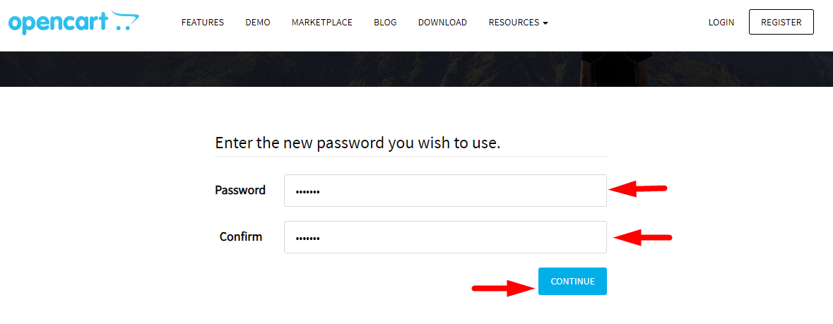

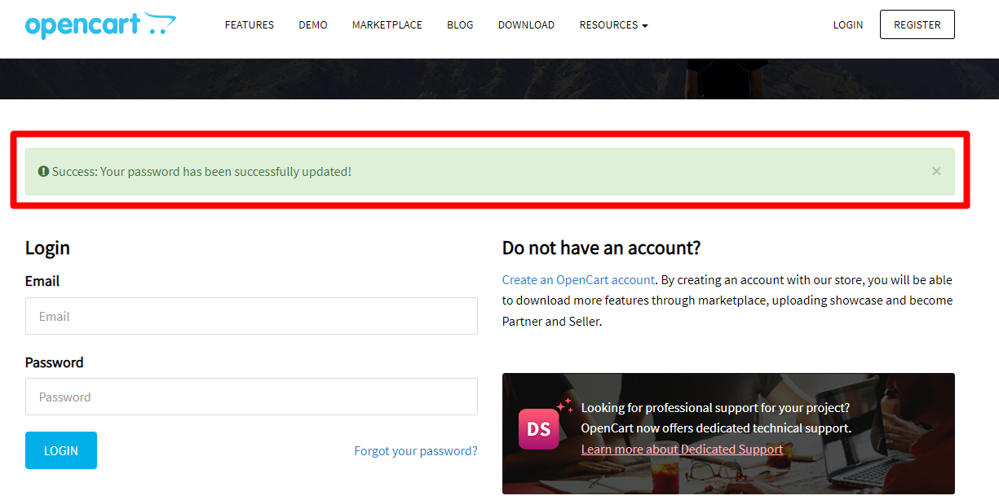

**TC3**





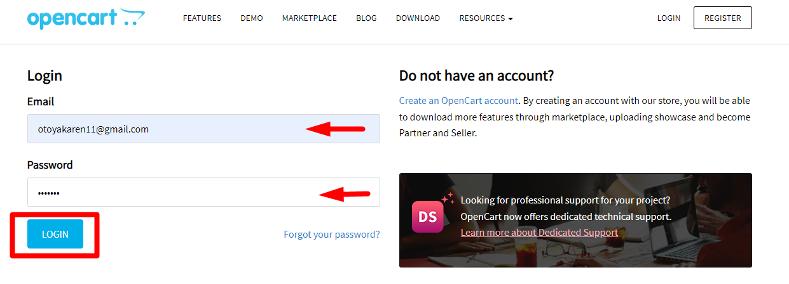

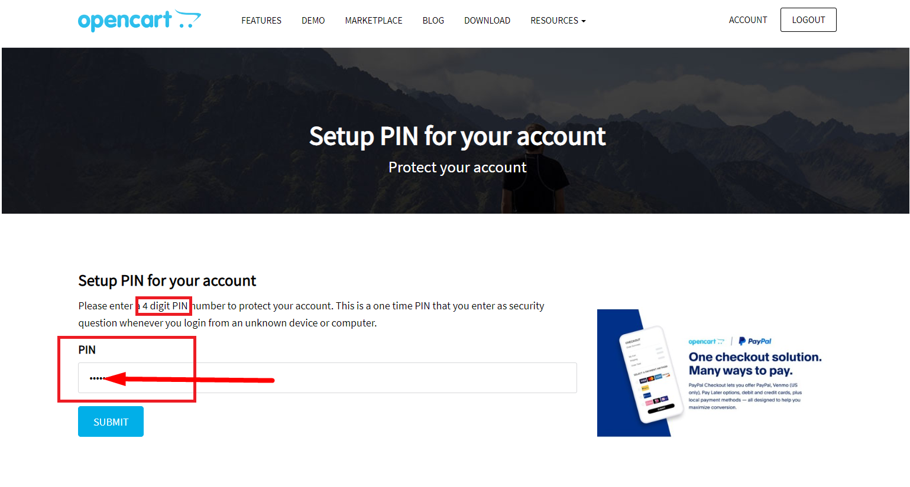

**TC3.2**





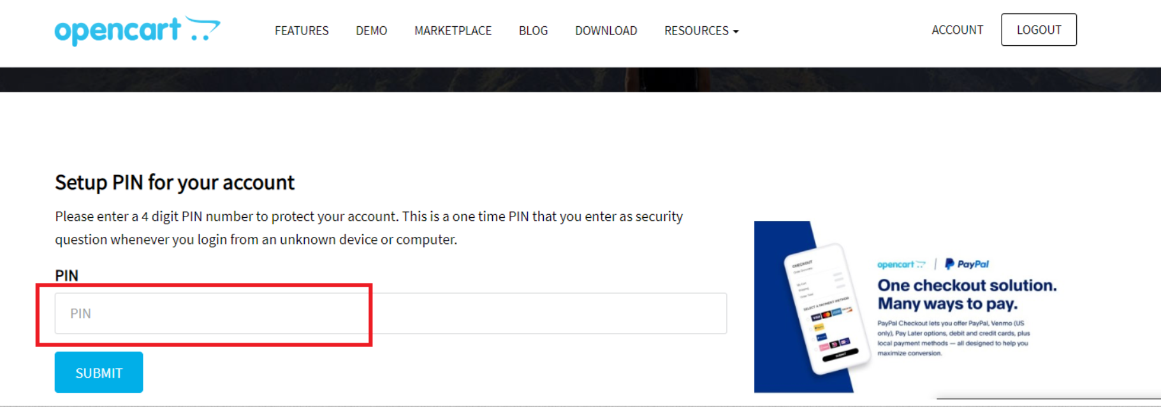

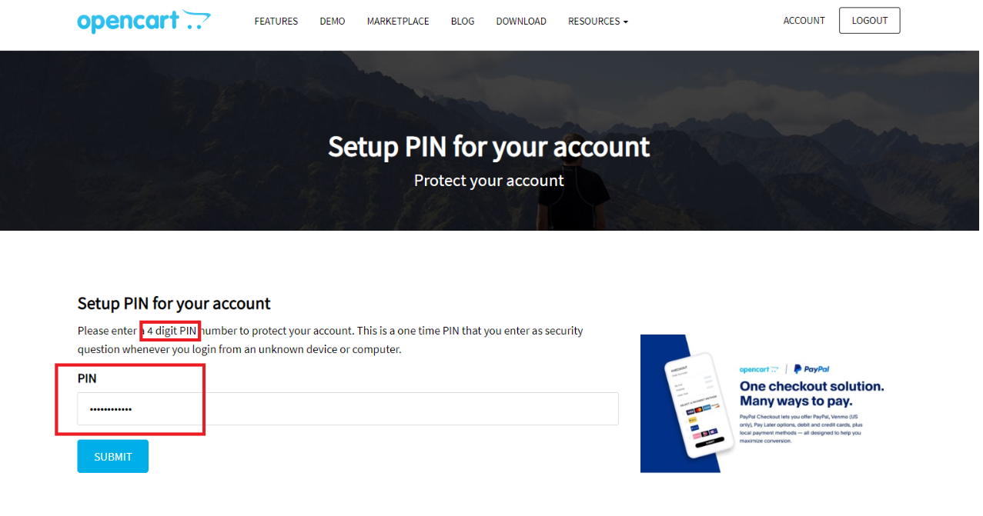

**TC4**



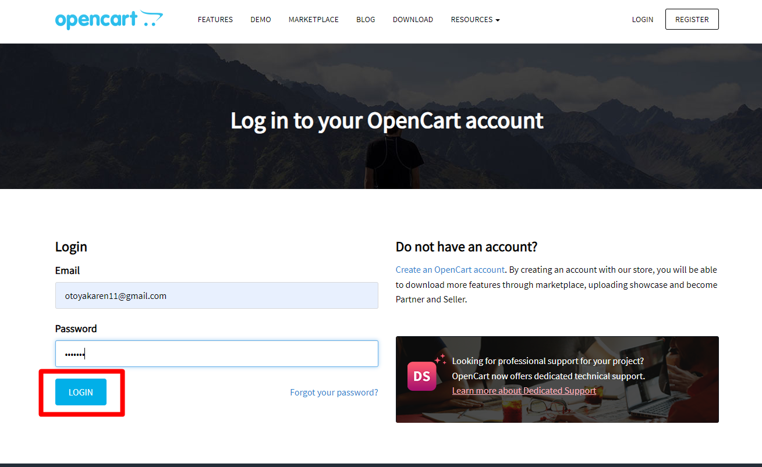

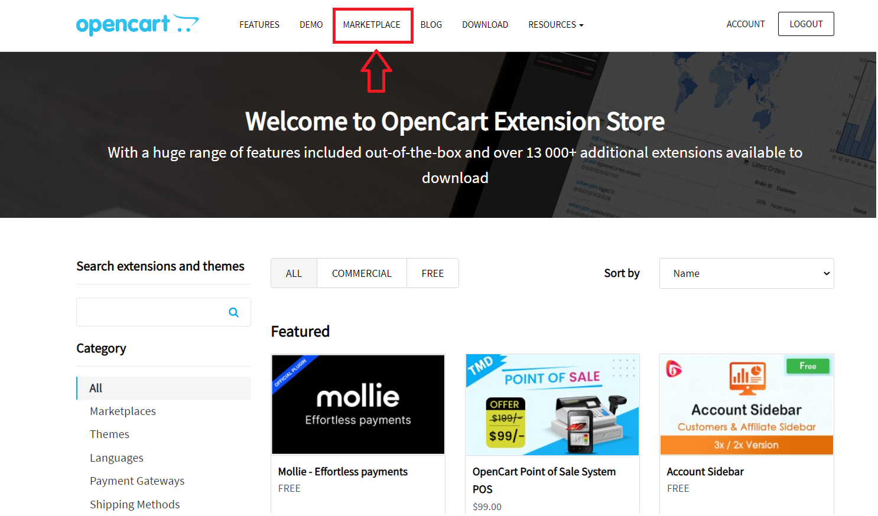

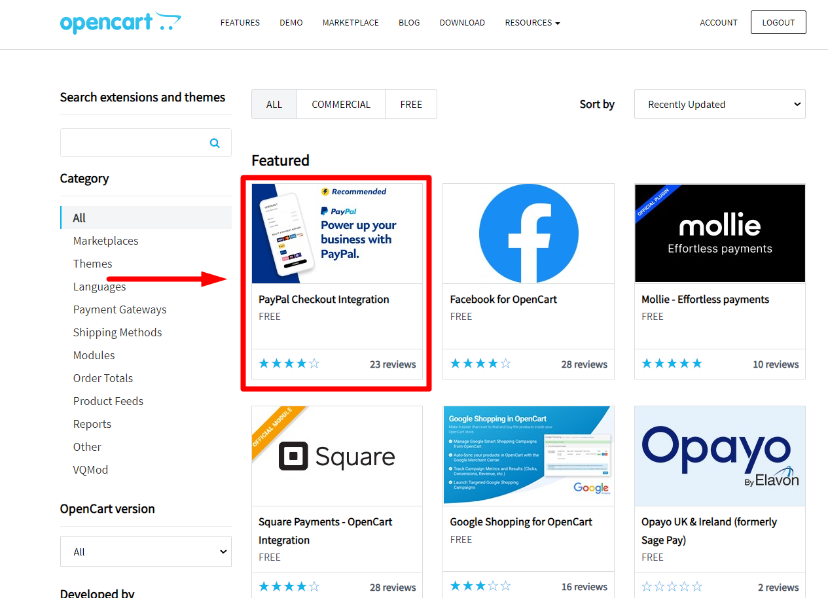

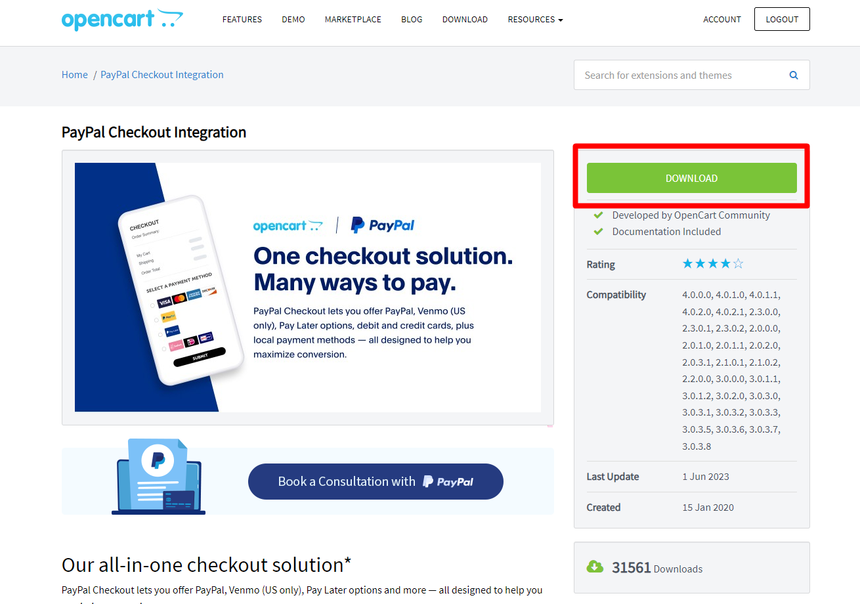

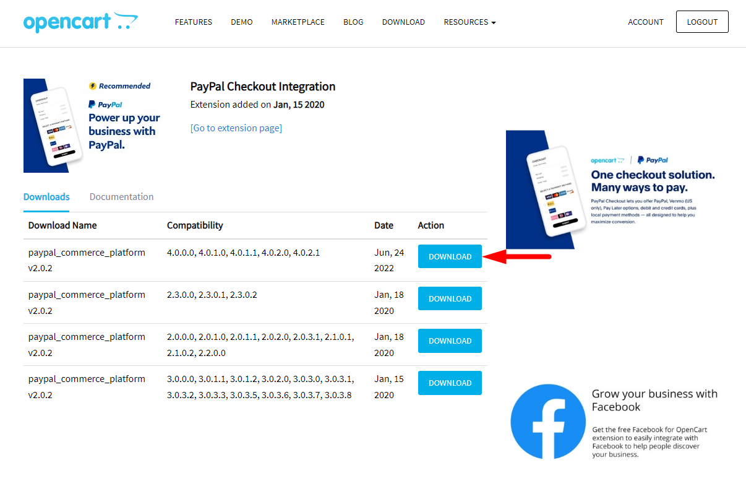



**TC5**









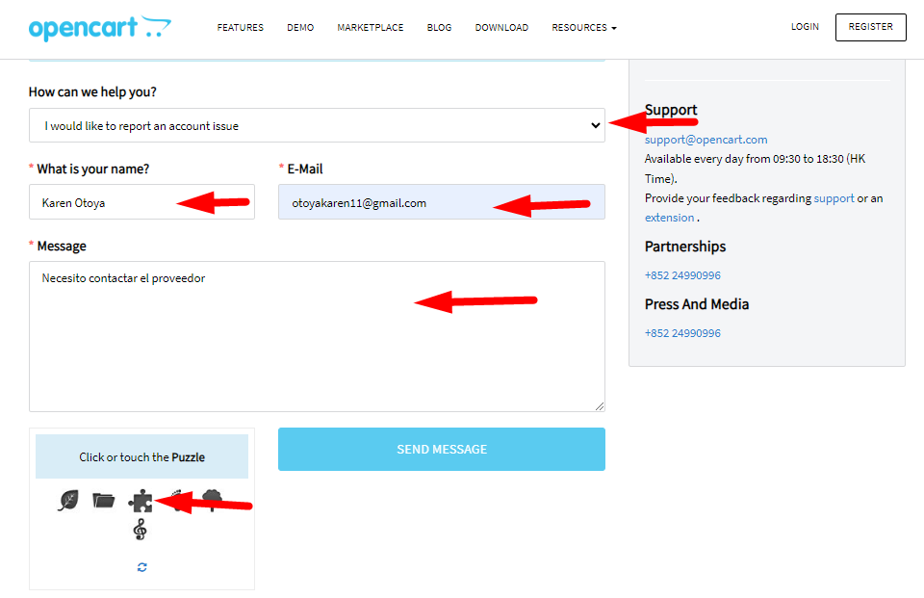

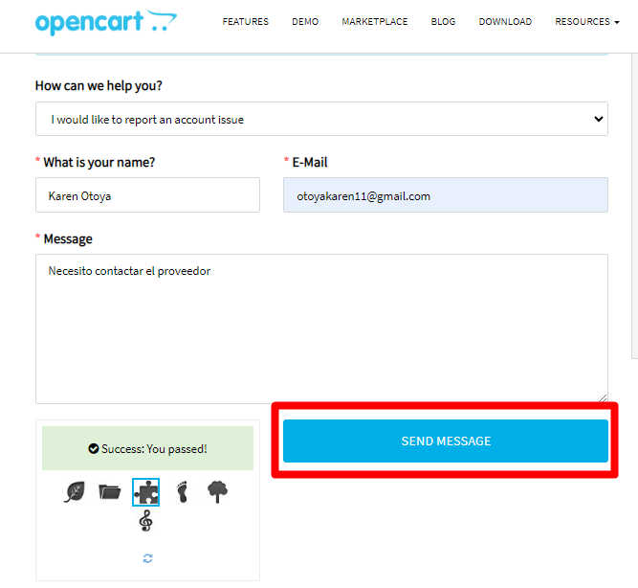

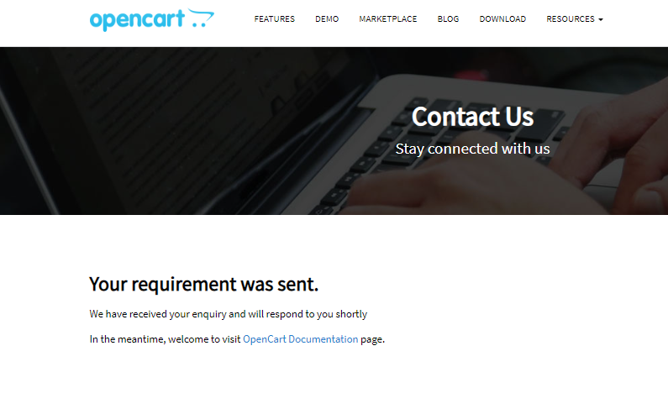

**TC5.2**







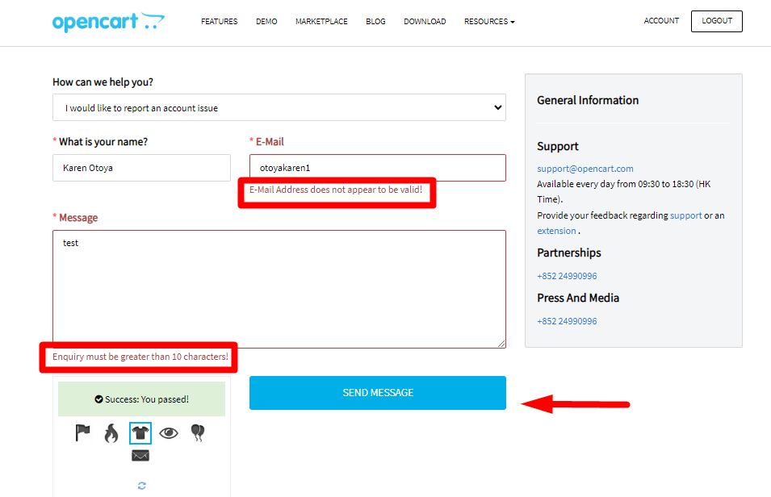

**TC6**











**TC7**







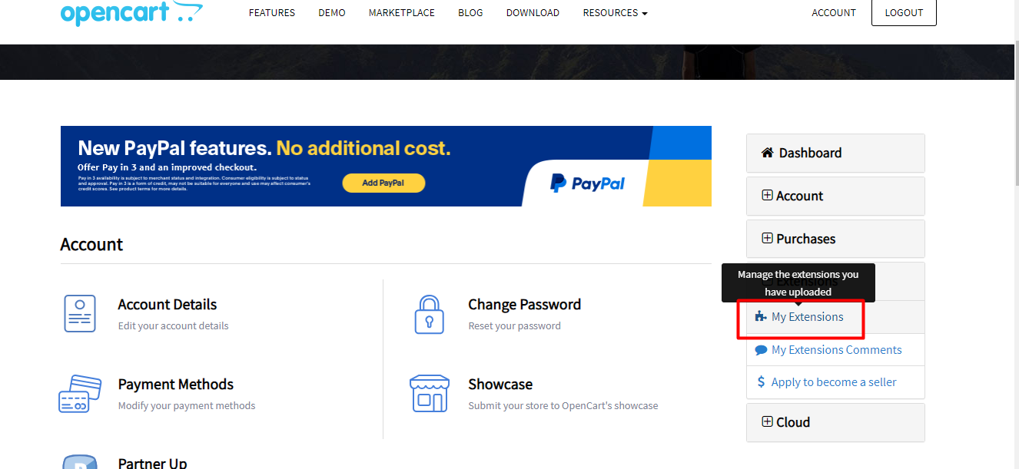

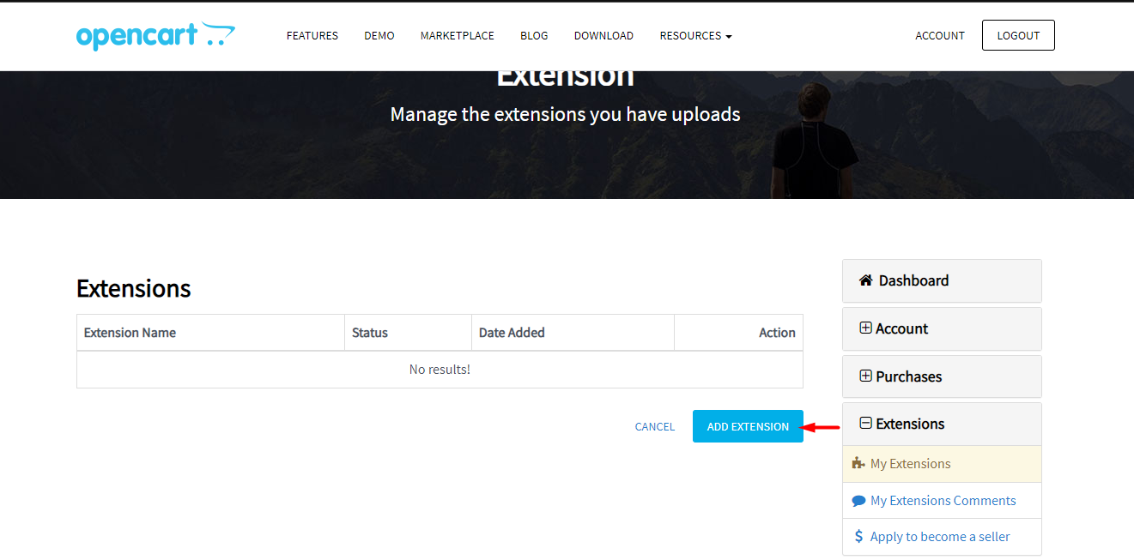

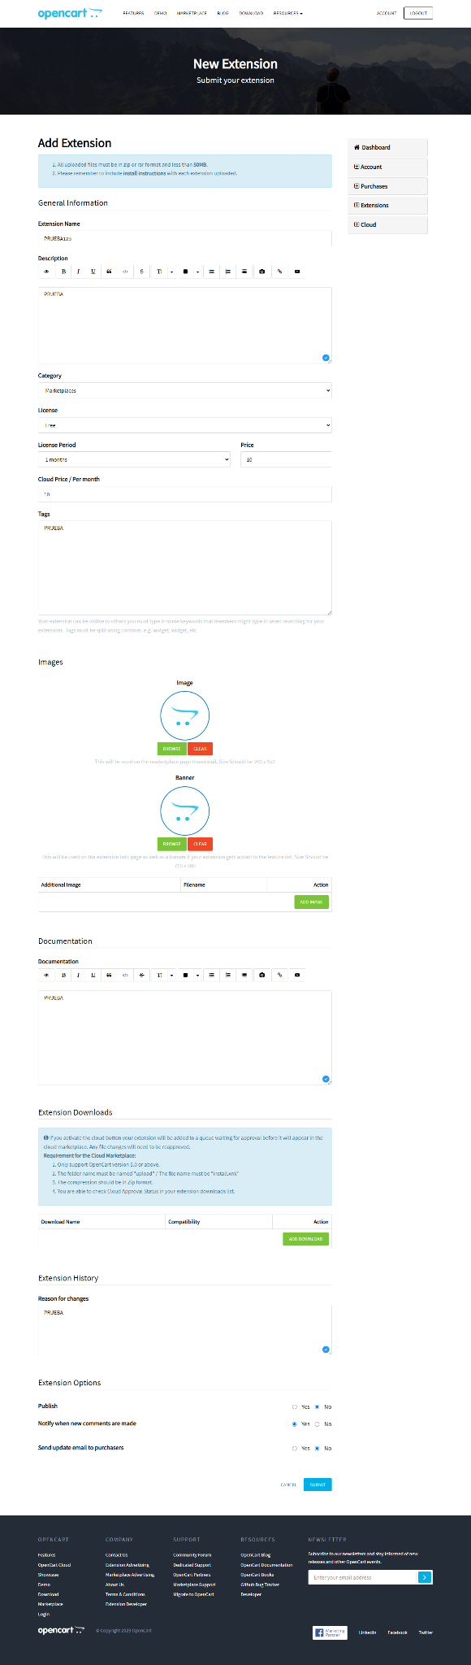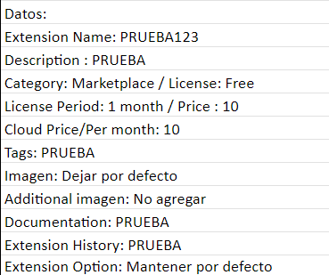

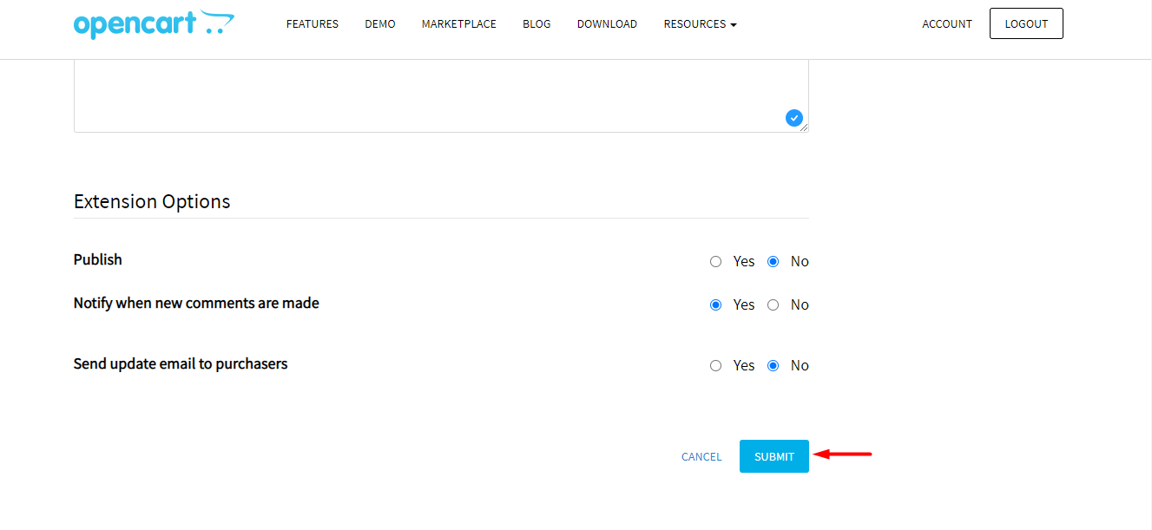

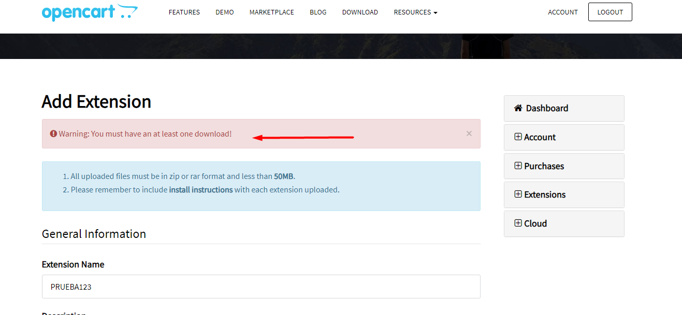

**TC8**





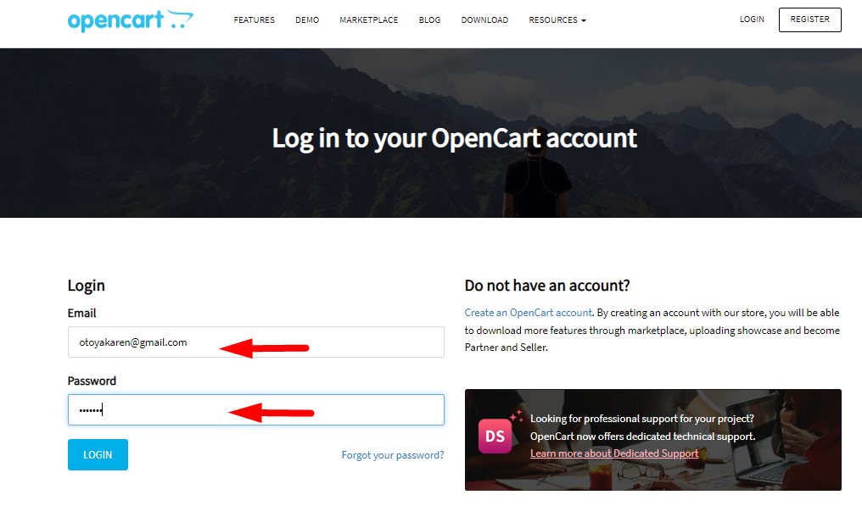

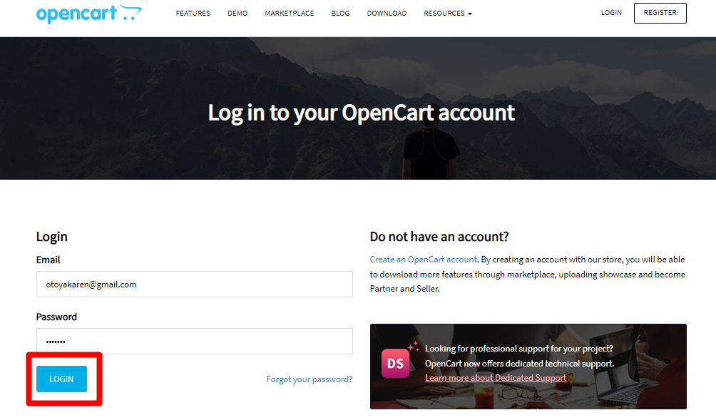

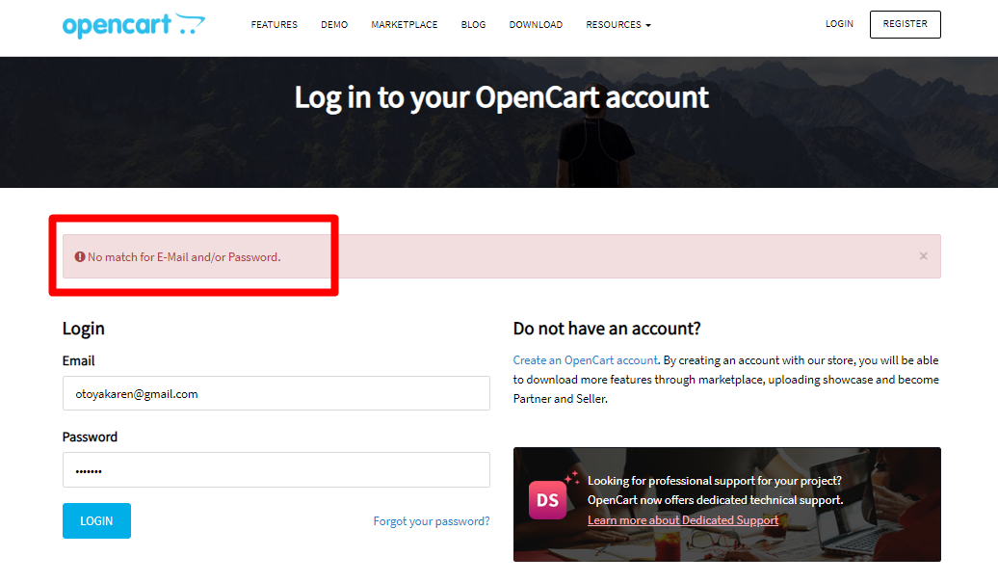

**TC9**









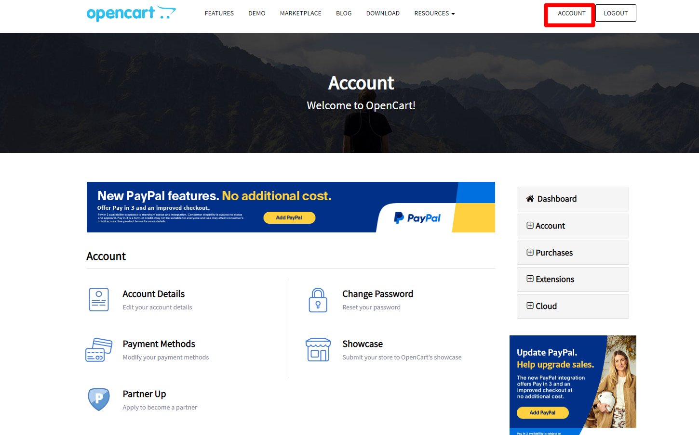

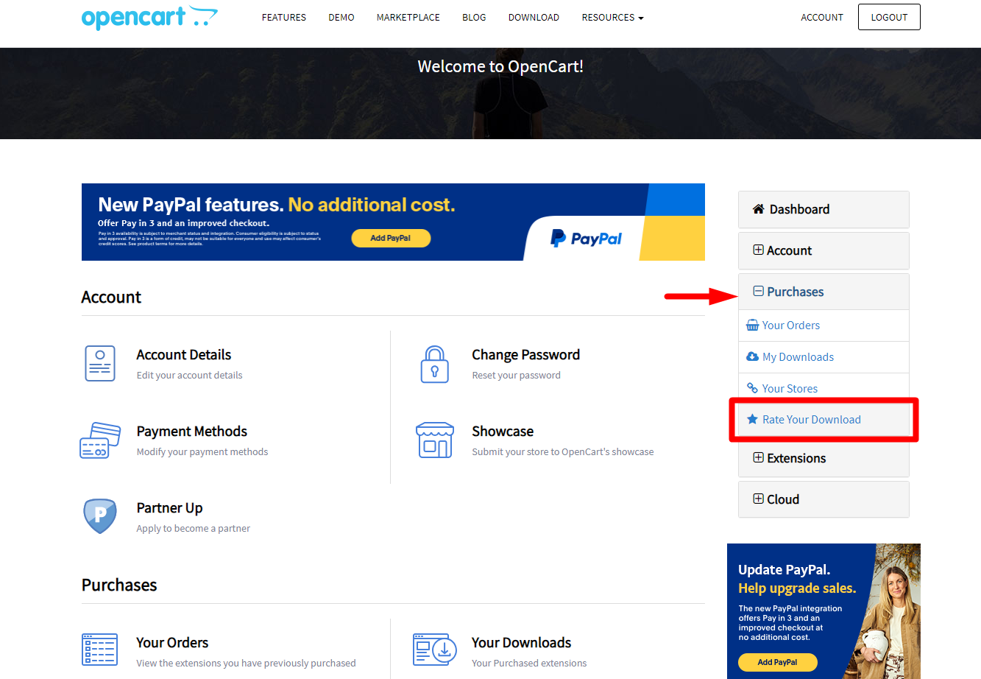

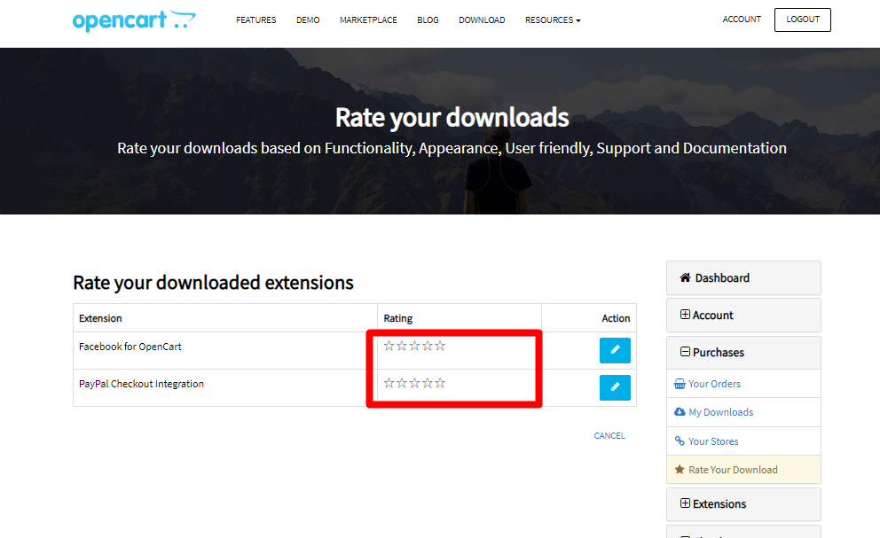

**TC10.1**









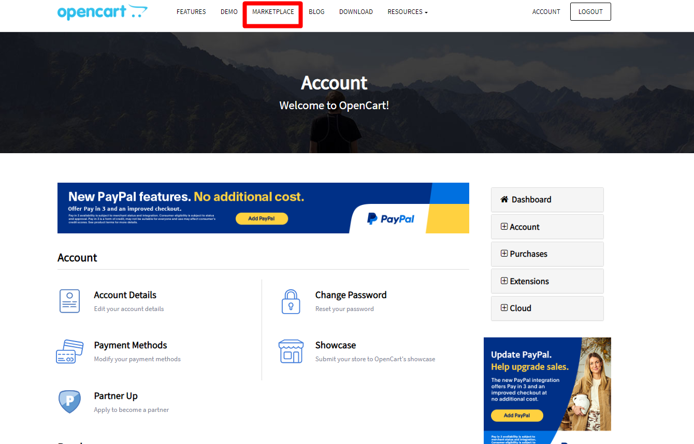

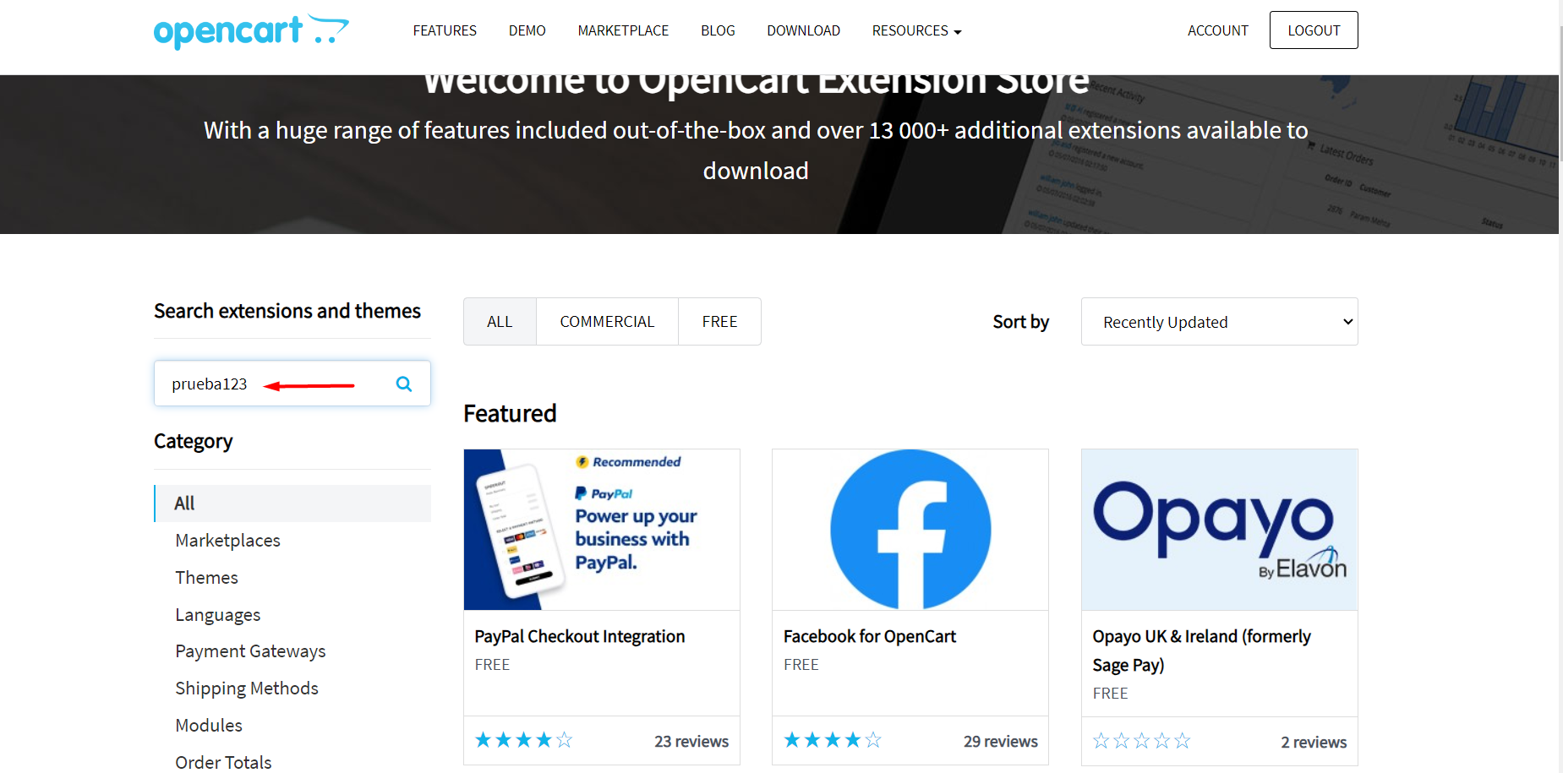

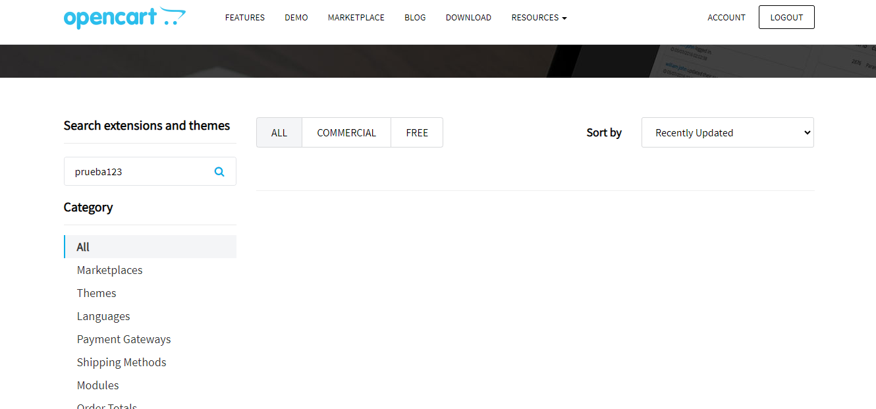

**TC10.2**











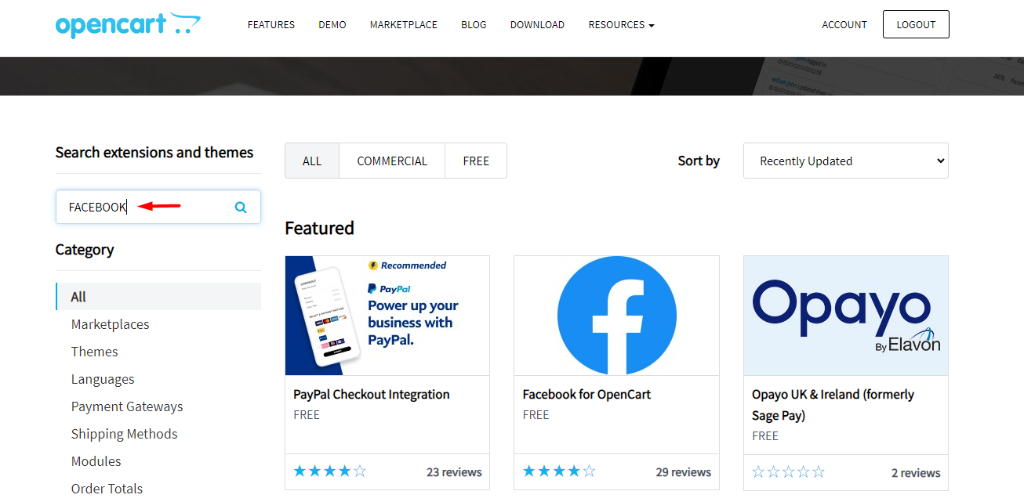

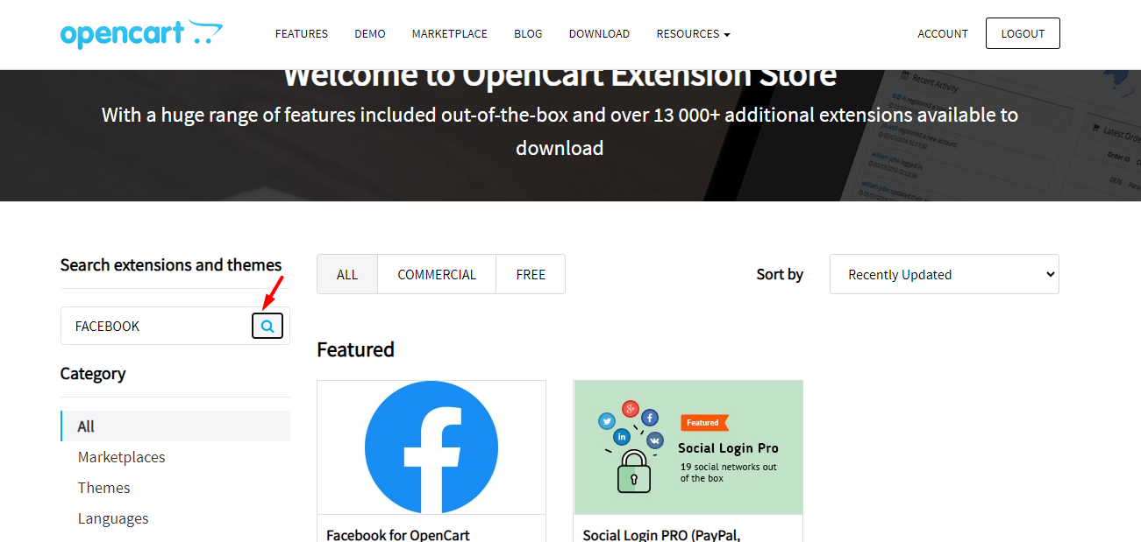

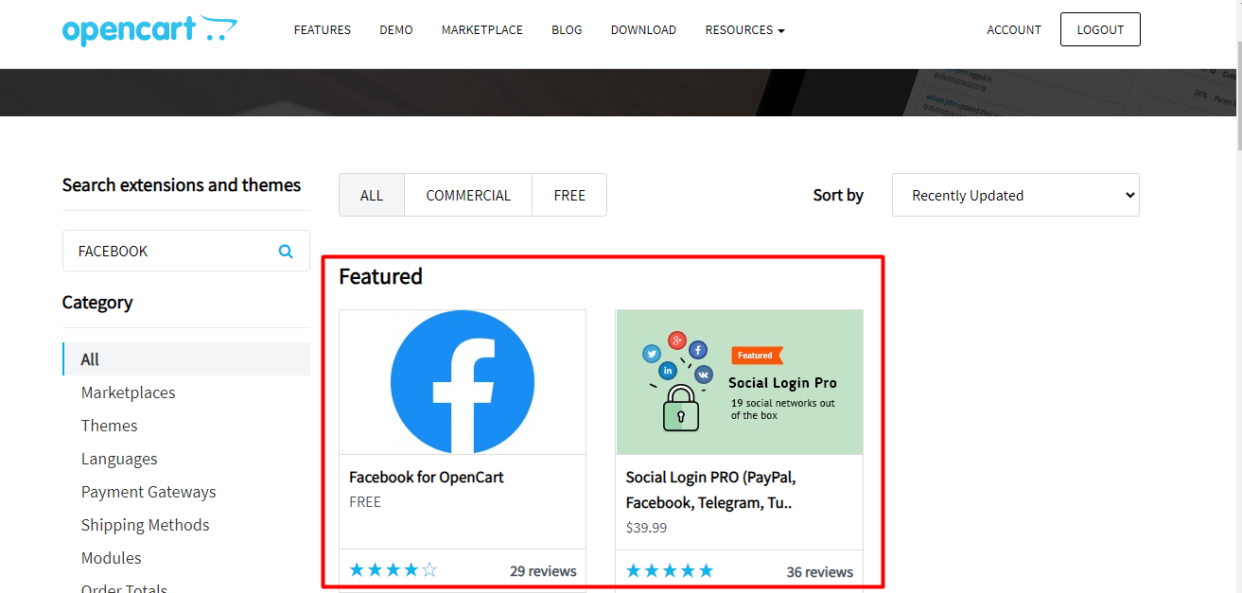

Conclusiones:

Ejecutado los 14 casos de pruebas, se puede observar que la aplicación web NO es óptima para ser implementada en el ambiente de producción, debido a que algunos flujos que contemplan el desarrollo no son completos, provocando una insatisfacción en el usuario al interactuar con el portal. Se encontraron 6 bug, los cuales fueron reportados al sector de desarrollo para luego trabajarlo en el próximo sprint debido a que los casos encontrados se encuentran con una criticidad ALTA y MEDIA.